<https://www.youtube.com/playlist?list=PLg9145ptuAihPxpM3YfQJYwPHv-Vnh_bV>

Vamos a usar este diagrama E-R:

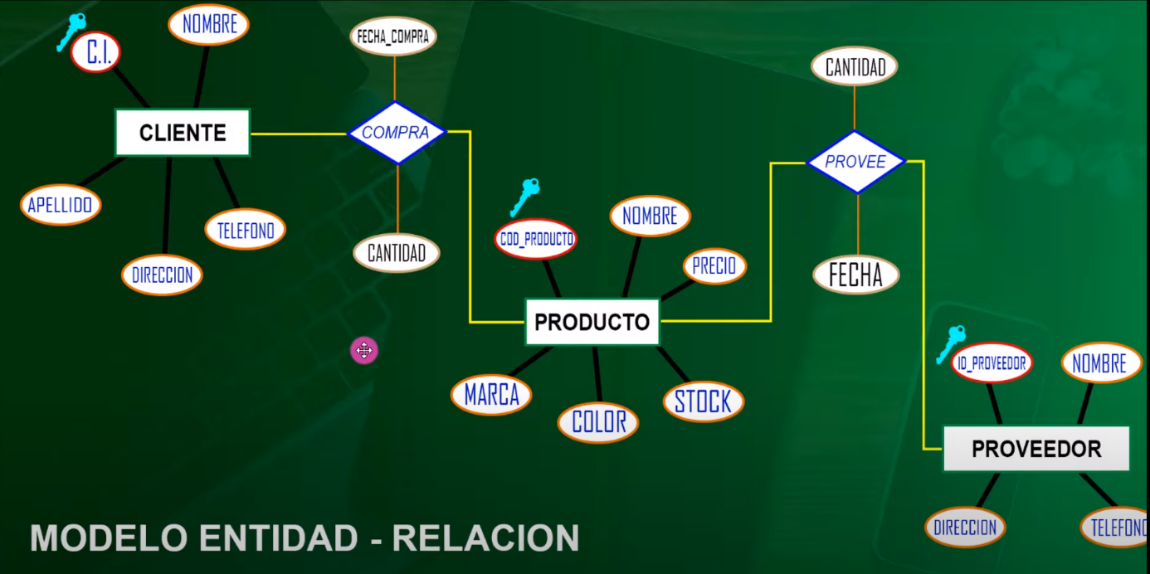

Vamos a crear las tablas:

